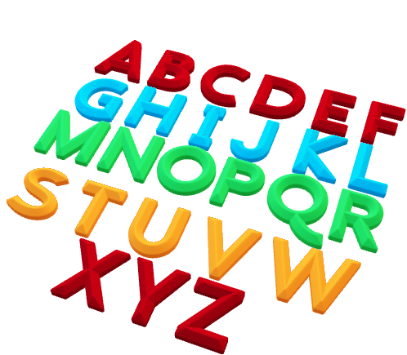**REMEMBER!! ΘΥΜΙΣΟΥ!!**

**Magic Book 2 – Magic Letterland**

Computer = υπολογιστής

Orange = πορτοκάλι

Apple = μήλο

Ball = μπάλα

Hat = καπέλο

Kite = χαρταετός

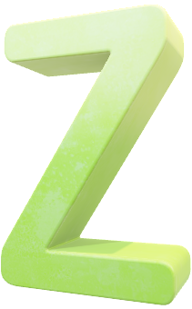Telephone = τηλέφωνο

Door = πόρτα

Gate = πύλη, καγκελόπορτα

Garden = κήπος

Indian = Ινδιάνος

Igloo = ιγκλού

Egg = αυγό

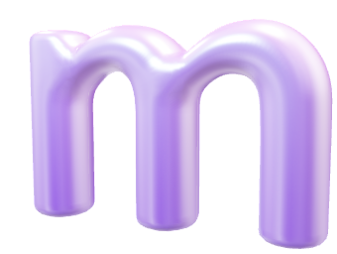Jam = μαρμελάδα

Jar = βαζάκι

Nut = φιστίκι

Nest = φωλιά

Park = πάρκο

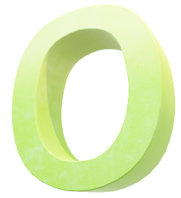Queen = βασίλισσα

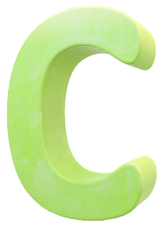Quilt = πάπλωμα

Room = δωμάτιο

Sea= θάλασσα

Umbrella = ομπρέλα

Violet = βιολέτα

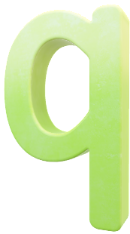Vase = βάζο

Wave = κύμα

Window = παράθυρο

Box = κουτί

Yoghurt = γιαούρτι

Yellow = κίτρινο

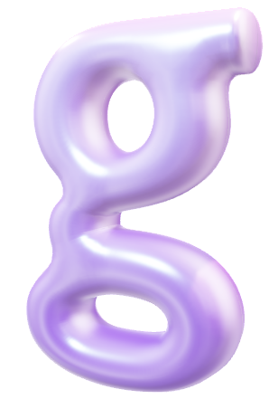Zoo = ζωολογικός κήπος

Cheese = τυρί

Chips = πατατάκια

Teeth = δόντια

Key = κλειδί

Shell = κοχύλι

Shoe = παπούτσι

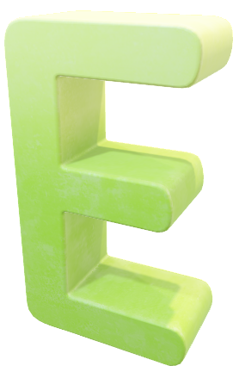Ship = καράβι

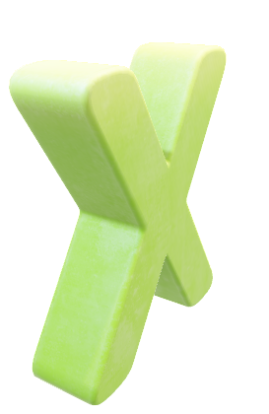

Για να κάνεις επανάληψη και να θυμηθείς τις παραπάνω λεξούλες, μπορείς να τις μελετήσεις ή να τις αντιγράψεις άλλη μια φορά στο τετράδιο σου. Μπορείς επίσης να γράψεις την Αγγλική αλφαβήτα στο τετράδιο σου και μετά να σκεφτείς ποια λεξούλα θυμάσαι από κάθε γράμμα και να τη γράψεις.